7,

+

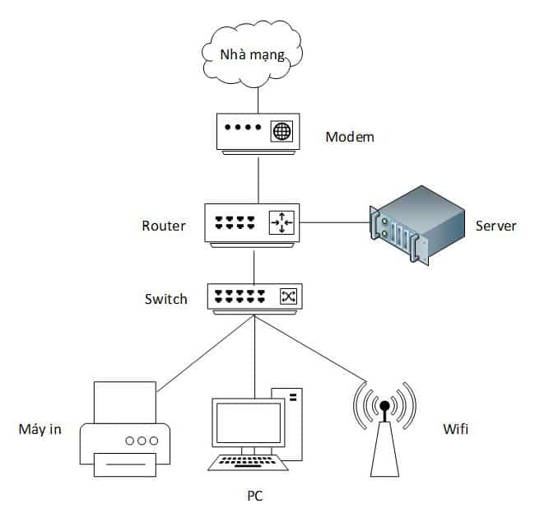

+

Internet từ nhà mạng được truyền đến Modem rồi qua Route qua Switch đên các thiết bị trong nhà như Máy in hay PC